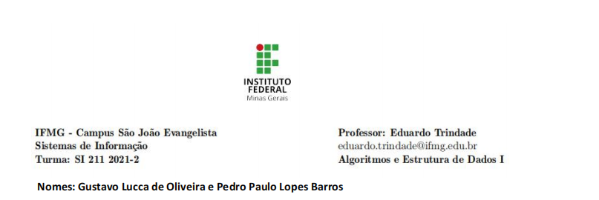

**Trabalho Pratico II**

**void TFila_Inicializa(TFila *f);**: Função para inicializar a fila.

**bool TFila_Vazia(TFila *f);**: Função para validar se a fila está vazia ou não.

**bool TFila_Cheia(TFila *f);**: Função para verificar se a fila está cheia ou não.

**void TFila_Enfileira(TFila *f, Aluno aluno);**: Função para adicionar os alunos na fila.

**Aluno TFila_Desenfileira(TFila *f);**: Função para retirar o primeiro aluno da fila, e fazer as devidas mudanças de tamanho.

**void TFila_Imprime(TFila *f);**: Função para imprimir para o usuário todas fila com os alunos e seus respetivos RAs.

**void Menu();**: Menu para o usuário.

Principais dificuldades: Criar a função para para desenfileirar os alunos.

Referencias: Vídeo aulas e material disponibilizado pelo professor Eduardo.